***Современные дошкольники. Какие они?***

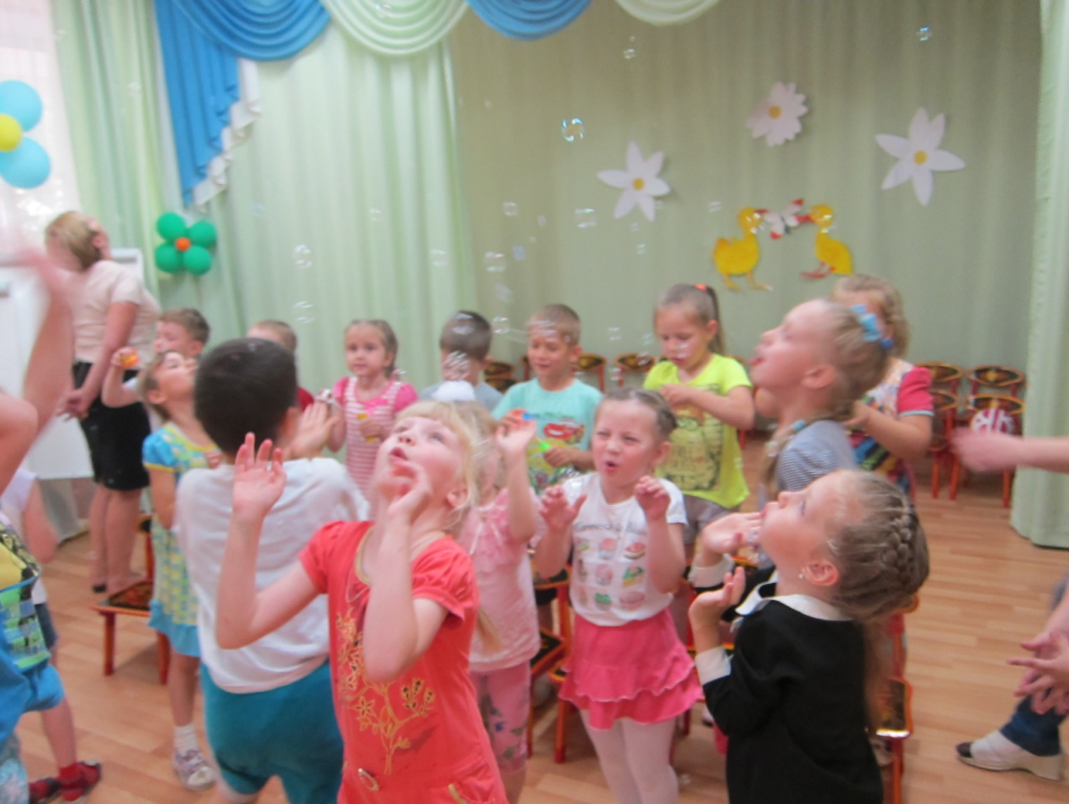

Этот вопрос является важнейшим для ученых и практиков, а ответ на него – решающим для определения приоритетных задач воспитания и развития современного дошкольника. Следует подчеркнуть, что в настоящее время отсутствует согласованное представление о современном ребенке, его психофизиологических особенностях и культурно-социальных потребностях, что сказывается в конечном итоге, на качестве взаимодействия взрослого мира с миром детства.

Вице-президент Российской академии образования, академик РАО Д.И. Фельдштейн подчеркивает, что ребенок сегодня стал качественно другим. Знания, накопленные о детстве 20-40 лет назад, устарели, а граница начала дошкольного возраста резко снизилась.

Современный ребенок — это житель XXI века, на которого оказывают влияние все признаки настоящего времени, и, прежде всего, проникновение в повседневную жизнь информационных технологий, глубина распространения которых непрерывно увеличивается, а динамика внедрения ускоряется с течением времени. Жизнь ребенка XXI века очень сильно изменилась и тесно связана с возможностями родителей.

Так в чем принципиальные различия между современными детьми дошкольного возраста и дошкольниками прошлых лет?

Ученые и практики подчеркивают, что для современных дошкольников характерна ранняя интеллектуализация. Их можно охарактеризовать как умные, развитые, эрудированные. Сегодня многие задания, которые раньше успешно использовали для тестирования детей дошкольного и более старшего возраста выполняют дети двух-трех лет. Увеличивается категория одаренных детей, среди них и дети с особо развитым мышлением, и дети, способные влиять на других людей – лидеры, и дети «золотые руки», и дети, представляющие мир в образах – художественно одаренные дети, и дети, обладающие двигательным талантом. У современных детей повышенная потребность к восприятию информации.

Нынешние дети чувствительнее, эмоциональнее прежних. Они обладают восприимчивостью, открытостью и способностью тонко чувствовать, при этом более остро реагируют на внешние условия. Такие устаревшие методы воспитания, как крики, оплеухи, неодобрение, унижение, упреки оказывают на них гораздо более сильное негативное воздействие. Современные дети не терпят насилия и протестуют, если взрослые заставляют их что-то делать, они активнее отвечают насилием на насилие. Вследствие того, что количество запретов в нашей жизни уменьшилось, дети стали чувствовать себя более свободными, раскрепощенными.

Исследователи отмечают, что у современных детей начинает отставать развитие социальных эмоций – сопереживания и сочувствия, эстетические переживания и чувства, зато очень развиты интеллектуальные эмоции – удивление, радость от познания мира и самопознания и т. д.

У детей нашего времени отмечается повышенный тонус организма, а также возбудимость и гиперактивность

Тревогу вызывают факты и факторы, связанные с приобщением детей к телеэкрану, начиная с младенческого возраста. Дошкольное детство оказалось под прессом агрессивного влияния СМИ, цифровых технологий, увлечение которыми привело к резкому ограничению времени, так необходимому для общения, взаимодействия со сверстниками. Коммуникативный дефицит приводит к разобщенности, изолированности ребенка от сверстников, доминированию собственных интересов, неумению понимать собеседника или игрового партнера, наблюдается повышенная конфликтность детей. Экранная зависимость является причиной неспособности ребенка концентрироваться на каком-либо занятии, отсутствия интересов, гиперактивности, повышенной рассеянности. Телевизор все больше заменяет семейное общение, чтение книг, бабушкины сказки и беседы с отцом. Они не просто смотрят телевизионную продукцию, они впитывают и усваивают ее. Экран становится главным «воспитателем» ребенка.

Современные дети рано начинают жить по законам взрослых. Они разучились мечтать, воображать. Романтические настроения уступают место прагматизму, рационализму, не по годам взрослой практичности, даже меркантильности. Между тем взрослые искусственно ускоряют детское развитие, вводя раннее обучение по школьному типу. Модная сейчас концепция раннего развития приводит к тому, что дети устают от учебы задолго до школы. Постоянный стресс, которому подвергаются современные дошкольники, приводят в дальнейшем к более серьезным последствиям: заболеваниям телесным и духовным, к апатии, равнодушию и агрессивности.

Существует одна особенность воспитания современных детей - это повышенная занятость родителей. Заниматься со своими детьми катастрофически некогда - не только родителям, но и бабушкам и дедушкам, которые тоже, как правило, много работают.

С учетом сказанного, задача воспитания современных детей должна состоять также в создании условий для снижения гиперактивности, развития сосредоточенности и концентрации внимания, двигательного опыта и физического здоровья, а также развития волевых качеств ребенка.

Сегодня, как никогда, важно обеспечить каждому ребенку внимание и заботу о его психическом и физическом здоровье, обеспечить психологическую защищенность.